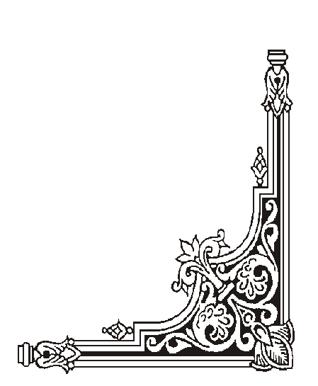

**TRUNG TÂM HỖ TRỢ PHÁT TRIỂN**

**GIÁO DỤC HÒA NHẬP ĐÀ NẴNG**

**🙡🕮🙣**

KẾ HOẠCH

GIÁO DỤC CÁ NHÂN

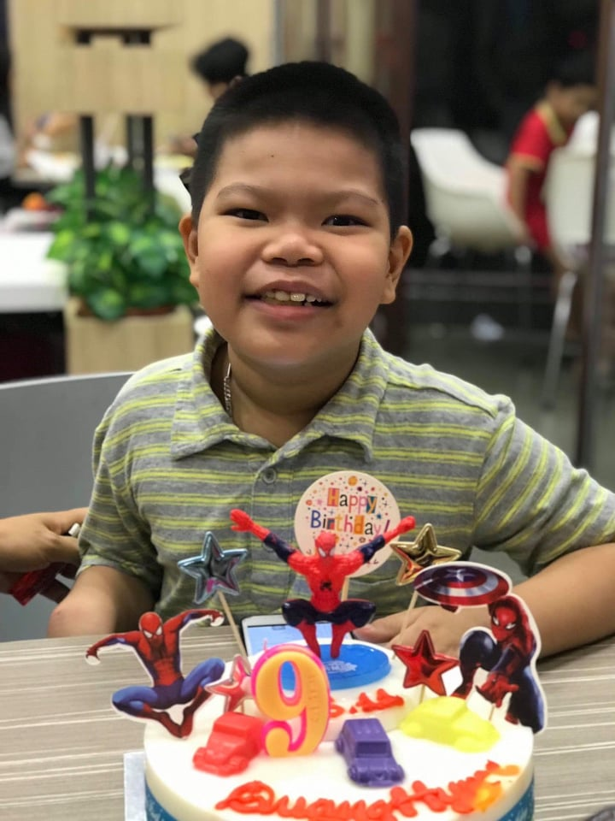

**Họ và tên học sinh: Nguyễn Quang Huy**

**Ngày sinh: 6/11/2010**

**Địa chỉ nhà riêng: Tổ 82- phường thanh khuê Đông**

**Điện thoại:** 0982777955

**Giáo viên phụ trách:** Bùi Thị Ri

**Năm học : 2021-2022**

## **KẾ HOẠCH GIÁO DỤC CÁ NHÂN**

**1. Những thông tin chung**

Họ và tên trẻ: **Nguyễn Quang Huy**. Nam/nữ: Nam

Sinh ngày: 6/ 11/ 2010

Họ tên bố: Nguyễn Trung Hiếu Nghề nghiệp: Bán hàng

Họ tên mẹ: Nguyễn Thị Phượng Nghề nghiệp: Nội trợ

Địa chỉ gia đình: Tổ 82 Phường thanh khuyên Đông

Số điện thoại liên hệ: 0982777955

**Năm học 2020-2021**

* Đặc điểm chính của trẻ

**Dạng khó khăn:**

(Khó khăn về học, khiếm thị, khó khăn về ngôn ngữ-giao tiếp, khó khăn về vận động, …)

* Khó khăn về ngôn ngữ - giao tiếp
* Khó khăn về vận động.

Chậm phát triển trí tuệ.

**Đặt điểm chính của trẻ**

**\* Nhận thức**

- Chỉ đúng hình ảnh của mình.

- Chỉ được một số bộ phận mắt, mũi, miệng ..

- Chỉ / lấy được các đồ dùng các nhân như : Cái mũ,cái cặp, đôi giày,.

**\* Ngôn ngữ**

- Thổi bong bóng xà phòng, thổi nến, thổi đàn hơi, thổi giấy vụn

- Trẻ biết làm theo được vài yêu cầu đơn giản: chào- khoanh tay ;hoan hô- vỗ

tay; tạm biệt- vẫy tay.

- Hiểu được câu hỏi : “ Đâu ?” ; “ Mẹ đâu?” ba đâu?” cô đâu?”

- Bắt chước được âm thanh ngôn ngữ khác nhau: ta ta, meo meo, bim bim

**\* Vận động tinh**

**-** Biết tháo lắp vòng

- Biết vặn/mở nắp chai

- Biết xâu hạt lớn

- Biết xây 4 khối vuông

**\* Vận động thô**

- Thực hiện đủ các động tác trong bài tập thể dục theo hướng dẫn

- Biết thực hiện số hiệu lệnh: đứng, ngồi, đi.

-Biết bò mang vật trên lưng

- Đi hết đoạn đường hẹp ( 3m x 0,2m)

**\* Tự Phục vụ**:

-Biết tự mặc quần áo

-Biết mang giày,

-Biết thể hiện nhu cầu đi vệ sinh

**\* Xã hội**

- Biết Chào tạm biệt khi ra về

- Biết cảm nhận và biểu lộ cảm xúc vui , buồn, sợ hãi của mình với người xung quanh

**Nhu cầu của trẻ:**

+ Ngôn ngữ- giao tiếp: Trẻ biết làm theo được vài yêu cầu đơn giản, hiểu được câu hỏi : “ Đâu ?” ; “ Mẹ đâu?” ba đâu?” cô đâu?”, bắt chước được âm thanh ngôn ngữ khác nhau.

+ Nhận thức:Chỉ đúng hình ảnh của mình, chỉ được một số bộ phận trên cơ thể, chỉ / lấy được các đồ dùng các nhân như.

+ Vận động thô: Thực hiện đủ các động tác trong bài tập thể dục theo hướng dẫn, biết thực hiện số hiệu lệnh

+Tự phụ vụ: Biết tự mặc quần áo, biết mang giày, biết thể hiện nhu cầu đi vệ sinh

**KẾ HOẠCH GIÁO DỤC CÁ NHÂN**

**1.Mục tiêu dài hạn (từ tháng 9, 10-2020 đến tháng 12 -2020 )**

**Trẻ: Quang Huy Người thực hiện: Bùi Thị Ri**

|  |  |  |
| --- | --- | --- |
| **Lĩnh vực** | **Mục tiêu** | **Kết quả** |
| **Nhận thức** | - Chỉ đúng hình ảnh của mình.  - Chỉ được một số bộ phận mắt, mũi, miệng , tay chân..  - Chỉ / lấy được các đồ dùng các nhân như : Cái mũ,cái cặp, đôi giày,. |  |
| **Ngôn ngữ** | - Thổi bong bóng xà phòng, thổi nến, thổi đàn hơi, thổi giấy vụn  - Trẻ biết làm theo được vài yêu cầu đơn giản: chào- khoanh tay ;hoan hô- vỗ tay; tạm biệt- vẫy tay.  - Hiểu được câu hỏi : “ Đâu ?” ; “ Mẹ đâu?” ba đâu?” cô đâu?”  - Bắt chước được âm thanh ngôn ngữ khác nhau: ta ta, meo meo, bim bim |  |
| **Vận động tinh** | **-** Biết tháo lắp vòng  - Biết vặn/mở nắp chai  - Biết xâu hạt lớn  - Biết xây 4 khối vuông |  |
| **Vận động thô** | - Thực hiện đủ các động tác trong bài tập thể dục theo hướng dẫn  - Biết thực hiện số hiệu lệnh: đứng, ngồi, đi.  -Biết bò mang vật trên lưng  - Đi hết đoạn đường hẹp ( 3m x 0,2m) |  |
| **Tự phụ vụ** | -Biết tự mặc quần áo  -Biết mang giày,  -Biết thể hiện nhu cầu đi vệ sinh |  |
| **Xã Hội** | - Biết Chào tạm biệt cô khi ra về  - Biết cảm nhận và biểu lộ cảm xúc vui , buồn, sợ hãi của mình với người xung quanh |  |

**Phụ huynh Giáo viên dạy trẻ phụ trách chuyên môn**

(Ký, ghi rõ họ tên) (Ký, ghi rõ họ tên) (Ký, ghi rõ họ tên

2.**Mục tiêu ngắn hạn (tháng 9- tháng10- 2020)**

**Trẻ: Quang Huy Người thực hiện: Bùi Thị Ri**

|  |  |  |
| --- | --- | --- |
| **Lĩnh vực** | **Mục tiêu** | **Kết quả** |
| **Nhận thức** | - Chỉ đúng hình ảnh của mình | **1** |
| **Ngôn ngữ** | - Thổi bong bóng xà phòng, thổi bay hạt xốp | **1** |
| **Vận động tinh** | - Biết tháo và lắp vòng | **1** |
| **Vận động thô** | - Làm quen các hiệu lệnh: đứng , ngồi, đi | **1** |
| **Tự phục vụ** | -Biết tự mặc quần áo | **1** |

**Phụ huynh Giáo viên dạy trẻ phụ trách chuyên môn**

(Ký, ghi rõ họ tên) (Ký, ghi rõ họ tên) (Ký, ghi rõ họ tên

**3. Hoạt động giáo dục (tháng 9- Tháng 10-2020)**

**Trẻ: Quang Huy Người thực hiện: Bùi Thị Ri**

**I. MỤC TIÊU:**

|  |  |  |
| --- | --- | --- |
| **STT** | **MỤC TIÊU** | **CÁC HOẠT ĐỘNG** |
| **1** | - Chỉ đúng hình ảnh của mình | - GV gây hứng thú cho trẻ  - GV cho trẻ nhìn hình ảnh của trẻ và giáo viên cầm tay trẻ chỉ vào gv nói “ đây là Quang Huy”  - Gv cho trẻ xem hình ảnh của trẻ và hỏi trẻ:  + Quang Huy đâu?  - Gv hỗ trợ trẻ cầm tay trẻ chỉ hoặc lấy đúng hình ảnh của trẻ  - Hoạt động lặp đi lại nhiều lần |
| **2** | - Thổi bong bóng xà phòng, thổi bay hạt xốp | - Gv cho trẻ khởi động : “ hít vào - thở ra”  - Gv giới thiệu cho trẻ bây giờ chúng ta cùng thổi bóng bóng xà phòng.  - Gv làm mẫu cho trẻ quan sát  - Gv hướng dẫn trẻ cách lấy hơi rồi thổi nhẹ ra cho bong bóng bay ra  - Gv hỗ trợ trẻ khi trẻ thực hiện thổi bong bóng xà phòng  - Hoạt động được thực hiện nhiều lần  - Tiếp tục đưa các đồ dùng khác như: thổi bay hạt xốp  -Gv tạo hứng thú cho trẻ tham gia hoạt động |
| **3** | - Biết tháo và lắp vòng | - GV đặt vòng trên bàn  - Gv làm mẫu cho trẻ quan sát  - Gv cầm tay trẻ tháo và lắpvòng từ vòng to đến vòng nhỏ  - Gv cho trẻ thực hiện hoạt động  - Gv quan sát và hỗ trợ trẻ  - Khuyến khích trẻ cố gắng thực hiện |
| **4** | - Làm quen các hiệu lệnh: đứng , ngồi, đi | - Gv thu hút sự chú ý của trẻ  - Gv giới thiệu cho trẻ làm quen các hiệu lệnh: đứng , ngồi, đi  - GV làm mẫu lần 1 không giải thích  - Gv làm mẫu lần 2 kết hợp giải thích  hướng dẫn trẻ  - Gv cho trẻ thực hiện đứng , ngồi,đi  - Gv quan sát trẻ làm và hỗ trợ trẻ |
| **5** | - Trẻ biết đi vệ sinh đúng nơi quy định ( gvht) | - Gv gây sự chú ý cho trẻ  - Gv cho trẻ xem tranh ảnh đi vệ sinh  - Gv làm mẫu cho trẻ quan sát  - Gv hướng dẫn đi vệ sinh  + Bước 1 là dỡ nắp bầu cầu  + Bước 2: kéo quần xuống dưới gói  + Bước 3: đi tiểu  + Bước 4: xã nước  - Gv cho trẻ thực hiện hoạt động ( Giao viên hỗ trợ trẻ toàn phần)  - Gv quan sát trẻ làm và hỗ trợ trẻ |

4.**Mục tiêu ngắn hạn (tháng 11 - tháng 12- 2021)**

**Trẻ: Quang Huy Người thực hiện: Bùi Thị Ri**

|  |  |  |
| --- | --- | --- |
| **Lĩnh vực** | **Mục tiêu** | **Kết quả** |
| **Nhận thức** | - Chỉ đúng các bộ phận trên cơ thể: Mắt , mũi, miệng | **1** |
| **Ngôn ngữ** | - Thổi bong bóng xà phòng, thổi bay hạt xốp | 2 |
| **Vận động tinh** | - Biết tháo và lắp vòng | 1 |
| **Vận động thô** | - Bò chui dưới vật | 1 |
| **Xã hội** | -Biết Chào tạm biệt cô khi ra về | 1 |

**Phụ huynh Giáo viên dạy trẻ phụ trách chuyên môn**

(Ký, ghi rõ họ tên) (Ký, ghi rõ họ tên) (Ký, ghi rõ họ tên

**5. Hoạt động giáo dục (tháng 11- tháng12/2020)**

**Trẻ: Quang Huy Người thực hiện: Bùi Thị Ri**

**I. MỤC TIÊU:**

|  |  |  |
| --- | --- | --- |
| **STT** | **MỤC TIÊU** | **CÁC HOẠT ĐỘNG** |
| **1** | - Chỉ đúng các bộ phận trên cơ thể: Mắt , mũi, miệng | - GV gây hứng thú cho trẻ  - GV cho trẻ quan sát tranh ảnh các bộ phận trên cơ thể : “ Mắt, mũi ,miệng”  - GV cho trẻ nhìn hình ảnh và chỉ các bộ phận trên cơ thể : “ Mắt, mũi,miệng”  - Gv hỏi trẻ ?  + mắt của con đâu?...  + Mũi của con đâu?...  + Miệng của con đâu?....  - Gv cho trẻ chỉ vào mắt của mình  - Gv hướng dẫn cầm tay trẻ chỉ vào mắt của mình  - Hoạt động lặp đi lại nhiều lần  - GV hỗ trợ đến khi trẻ tự chỉ được hình ảnh của mình khi nghe cô hỏi? “+ mắt của con đâu?....”  + Mũi của con đâu?...  + Miệng của con đâu?.... |
| **2** | - Thổi bong bóng xà phòng, thổi bay hạt xốp | - Gv cho trẻ khởi động : “ hít vào - thở ra”  - Gv giới thiệu cho trẻ bây giờ chúng ta cùng thổi bay hạt xốp nhé  - Gv làm mẫu cho trẻ quan sát  - Gv hướng dẫn trẻ cách lấy hơi rồi thổi nhẹ ra cho hạt xốp bay lên  - Gv hỗ trợ trẻ khi trẻ thực hiện thổi hạt xốp  - Hoạt động được thực hiện nhiều lần  -Tạo hứng thú cho trẻ Gv cùng thổi bay hạt xốp trẻ để trẻ tham gia hoạt động |
| **3** | - Biết tháo và lắp vòng | - GV đặt vòng trên bàn  - Gv làm mẫu cho trẻ quan sát  - Gv cầm tay trẻ tháo và lắpvòng từ vòng to đến vòng nhỏ  - Gv cho trẻ thực hiện hoạt động  - Gv quan sát và hỗ trợ trẻ  - Khuyến khích trẻ cố gắng thực hiện |
| **4** | - Bò chui dưới vật | - Gv thu hút sự chú ý của trẻ  - Gv giới thiệu cho trẻ bò chui dưới vật  - GV làm mẫu lần 1 không giải thích  - Gv làm mẫu lần 2 kết hợp giải thích  hướng dẫn trẻ  - Gv cho trẻ thực hiện bò chui dưới vật  - Cô quan sát trẻ làm và hỗ trợ trẻ |
| **5** | -Biết Chào tạm biệt cô khi ra về | * - GV cho trẻ xem tranh chào tạm biệt cô. * GV đàm thoại với trẻ về tranh. * GV làm mẫu, hướng dẫn trẻ * Trẻ quan sát làm theo. * Gv hỗ trợ trẻ vòng tay trẻ lại để trẻ biết chào cô khi khi ra về.   GV thực hiện thường xuyên kỹ năng này mỗi khi trẻ ra về. |

**Nhận xét học kì I**

Họ và tên học sinh:Nguyễn Quang Huy

Loại tật:Bại não

GV:Trần Thị Thu Mai-BùiThị Ri

**1.Kết quả đạt được**

**1.1 Nhận thức :**

- Biết Chỉ đúng hình ảnh của mình.

- Chỉ được một số bộ phận : “ Mắt, mũi, miệng”

- chưa Chỉ được một số bộ phận “ tay chân”..

- chưa Chỉ / lấy được các đồ dùng các nhân như : Cái mũ,cái cặp, đôi giày,.

**1.2 Kỹ năng sống**

**\*Kỹ năng tự phục vụ**

- Trẻ biết đi vệ sinh đúng nơi quy định(tuy nhiên đôi lúc còn phải nhắc nhở)

- Biết bỏ rác đúng nơi quy định

- Biết tự mặc quần áo

-Biết mang giày,

\***Kỹ năng xã hội**

- Biết chào cô khi vào lớp,khi ra về bằng cử chỉ.

­- Chưa biết cảm nhận và biểu lộ cảm xúc vui , buồn, sợ hãi của mình với người xung quanh

**\* Ngôn ngữ**

- Trẻ biết Thổi bong bóng xà phòng, thổi nến, thổi đàn hơi, thổi giấy vụn

- Trẻ chưa biết làm theo được vài yêu cầu đơn giản: chào- khoanh tay ;hoan hô- vỗ tay; tạm biệt- vẫy tay.

- Chưa Hiểu được câu hỏi : “ ai Đây ?” ; “ Mẹ đâu?” ba đâu?” cô đâu?”

- Chưa Bắt chước được âm thanh ngôn ngữ khác nhau: ta ta, meo meo, bim bim

**\* Vận động thô**

- Thực hiện đủ các động tác trong bài tập thể dục theo hướng dẫn

- Biết thực hiện số hiệu lệnh: đứng, ngồi, đi.

-Biết bò mang vật trên lưng

- Đi hết đoạn đường hẹp ( 3m x 0,2m)

**Nhận xét chung**

- có tiến bộ,tuy nhiên việc thực hiện yêu cầu của giáo viên chiếm khá nhiều thời gian

- Trẻ cần rèn luyện thêm việc đi học đúng giờ

*Xếp loại :A